

COURTIER ASSERMENTE – Olivier EVRARD
Tél : 02 99 202 202 – Fax : 02 99 202 200
BP 50 – 35404 ST-MALO Cédex – France

SAINT MALO, le 1/12/2011 $ 1,3463

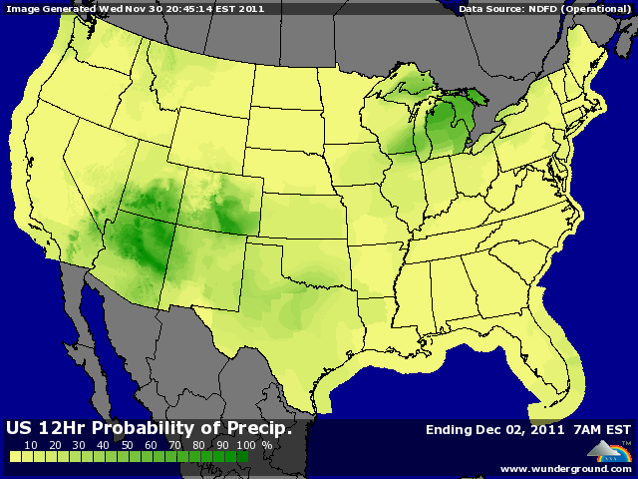

BLE : + encore une journée marquée par l’économique plus que le fondamental, quoique !!!
+ l’envolée des bourses après l’annonce du gouvernement chinois d’assouplir sa politique bancaire et la décision concertée des grandes banques centrales de favoriser les liquidités pour relancer la croissance,
+ chute du dollar au profit de l’euro et forte reprise de l’énergie,
+ plusieurs appels d’offre en cours et achat par la Tunisie de 75KT de blé dur,
+ météo toujours difficile en Ukraine où des surfaces de cultures d’hiver devront être replantées au printemps et toujours une sécheresse certaine en Europe de l’ouest,
+/- ventes export attendues entre 4 et 700KT (614.500 mt),
- pluies et neige annoncées sur les plaines US,
- demande toujours relativement faible, provoquant une évaporation des gains en 2ème partie de séance, voir même une baisse des cours en Europe avec l’effet cumulé de l’euro,

MAÏS : + fort soutien des bourses, dollar et énergie en séance,
+ sans doute une révision à la baisse de la récolte au Mexique et donc une demande plus importante en origine US, mais pas encore concrétisée,
- météo sud américaine favorable avec une récolte argentine annoncée en forte hausse,
- toujours peu de demande sur le marché mondial, trusté par les blés feed et le maïs ukrainien,
- des acheteurs qui attendent de voir cette demande augmenter et donc qui limitent leurs interventions sur le marché, effaçant les gains initiaux à la clôture,

SOJA : + quasiment le seul produit acheté aussi pour lui-même hier, avec un fort espoir de voir la Chine revenir au marché début 2012, maintenant que le problème de l’inflation passe au second plan derrière le maintien de la croissance,
+ support des éléments macroéconomiques avec des indicateurs publiés hier meilleurs qu’attendus, sauf pour le chômage en Europe,
+ qq zones du Mato Grosso présentant un déficit hydrique apportent du soutien aux cours, mais les prévisions pour la semaine prochaine montrent l’arrivée de précipitations,

A SUIVRE : une volatilité retrouvée (mais l’avait on perdue ?) avec encore bcp de swing à l’horizon, car malgré toutes les bonnes nouvelles d’hier, la solution pour réduire l’endettement global des principaux pays développés de la planète n’apparait pas encore au grand jour.

